“Скепсис”, зима 2002-2003, №2, стр. 83-86

“Свежепрославленный страстоугодник”

Житие атамана Козолупа

Под напором затяжных бытийных ураганов лучшие страницы истории Самотёки повязались неукоснительной Духовной связью с именем Помазанного Атамана Терентия Козолупа.
Выходец с перекрестка Косого и 1-го Щемиловского, он с блеском окончил медицинские курсы при кожвендиспансере. Затем служил фельдшером в корабельном лазарете крейсера “Алмаз” и, по рассказам выживших моряков, легко исцелял любую хворь молитвой и святой (забортной) водой, а дефицитные иностранные лекарства с патриотическим презрением посылал подальше (в аптечный киоск на рынке г. Новороссийска).

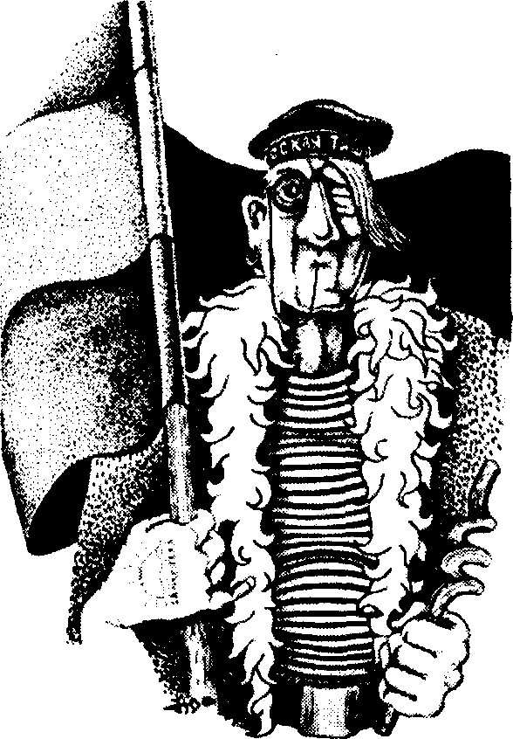Помазанный Атаман Терентий Устинович Козолуп

“Не раз омрачался горизонт: тысячелетняя жизнь нашей Родины не могла пройти без волнений в области духовной, но корабль, водимый Небесною Рукой среди ярившихся косматых волн, смело и уверенно нес Помазанника к цели его, намеченной в Предвечном Совете”, – проникновенно писал об этом периоде духовный писатель С. Гнилус.
Но масоны нанесли удар в спину, и даже пониже. Коллеги-санитары пришли просить Терентия Устиновича, пока не поздно, отречься от занимаемой должности и куда-нибудь с корабля вознестись. С той же просьбой обратился и родной дядя, владелец аптечного киоска. К нему уже заходил следователь. Не нарушая клятвы Герострата, Терентий Устинович сошел на берег. С собой он прихватил только что поступившую партию швейцарской мази от геморроя (за что и про-звался в народе “Помазанником”), а на пустом ящике успел написать провидческие слова: “Кругом измена, и трусость, и обман! Везде видна направляющая и разрушающая рука еврейства!” К сожалению, только сейчас открылось истинное лицо (и национальность) большевистского комиссара Ф. Раскольникова (Бронштейна), который приплыл в Новороссийск в опломбированной немецкой шаланде. Он-то и затеял фальшивое “дело” о хищениях спирта и медикаментов с крейсера “Алмаз”.
Сами понимаете, без немецкой разведки никто бы не догадался, почему после захода крейсера в порт на местном рынке обвально дешевеют антибиотики, бинты и вата прямо в казенной упаковке.
Месяца через три – когда Российская Империя уже приказала долго жить, а Большевистская Анархия еще не сформировалась – на родной Самотеке произошло Одержание Державности.
Сатанинские силы пытались представить Т.У. Козолупа беспринципным бандитом. Но совсем по-иному относился к Помазаннику народ. Посещая с визитами вежливости квартиры земляков, Терентий Устинович никогда не выходил оттуда без ценных подарков (даже если хозяева были дома). Не было случая, чтобы кто-то вслух предъявил Атаману-Помазаннику какие-либо претензии.
Враги действовали исподтишка. Большевистский комиссар Ф. Дзержинский (Бронштейн) налил в бутылку из-под “Смирновской” метилового спирта и оставил на видном месте – в шкафу одной богатой квартиры, которую Атаман еще не успел посетить. Квартира принадлежала зубному врачу масонской национальности. Эти факты, а в особенности надпись каббалистического содержания в подъезде за батареей, неопровержимо свидетельствуют о том, что самое убиение Атамана-Помазанника не было обычным политическим актом, как убийства других монархов, президентов и министров. Оно носило мистическое, а отнюдь не политическое значение и смысл.
Впоследствии в народе стихийно развертывается почитание Помазанника как Мудотворца и Блудодетеля. Взволнованные строки, посвященные Ему, открывают пытливому уху, что при Козолупе Самотёка процветала, не испытывая нужды в зимней одежде. А за 75 лет кровавой диктатуры резко сократились все показатели благосостояния, включая интимные особенности, тонко отмеченные в народной песне про Атамана Козолупа. Надо полагать, безбожная власть осуществляла геноцид по анатомическому признаку.
С 1991 года над берегами Щемиловского пруда опять свободно заполоскался стяг с двуглавым тараканом. Однако для полного восстановления утраченных Ценностей, включая анатомические, необходимо всенародное покаяние в грехе и прославление Атамана-мученика (и иже с ним от безбожников избиенных), торжественное Его причисление к Клике святых.

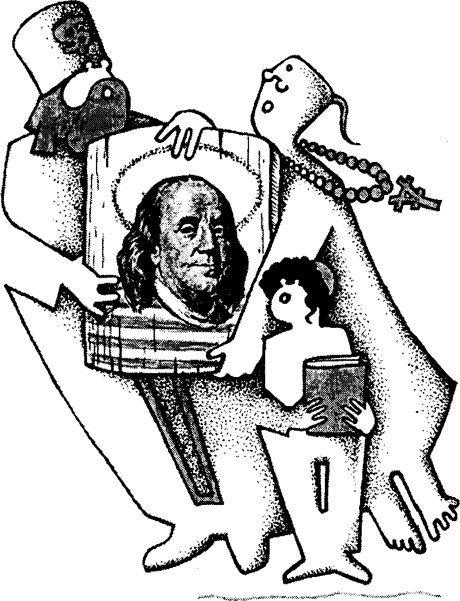Чудеса святого Козолупа. Явление лика Помазаного Атамана.

ЧУДЕСА СВЯТОГО КОЗОЛУПА

ЧУДЕСА В ПИЗЕ
11-го августа 1927 года в газетах в Пизе появилось сообщение под заглавием “Лик Атамана Терентия Самотечного”. Оно гласило: “Русский академик живописи Косяков был приглашён для росписи нового храма в пизанском монастыре. Художник задумал написать на стенах храма пятнадцать святых в 15 овалах. 14 были написаны сразу же, а место 15-го долго оставалось пустым. Необъяснимое чувство заставляло Косякова повременить. Однажды в сумерках, выкурив пару самодельных папирос. Косяков вошёл в храм. Было темно, и только купол прорезывался лучами заходящего солнца. Как потом рассказывал сам Косяков, всё кругом казалось неземным и особенным. Художник увидел, что оставленный им незаполненным чистый овал ожил, и из него, как из рамы, высовывается Атаман Козолуп при полной канонической иконографии (с винтовкой, сноровкой и так далее). Художник застыл, охваченный оцепенением. Далее под влиянием мистического порыва он приставил к овалу лестницу и, не нанося углём контуры чудного изображения, одними кистями начал прокладку. Косяков не мог спать всю ночь, и едва забрезжил свет, пошёл в храм и при первых утренних лучах солнца уже сидел наверху лестницы, работая с таким жаром, как никогда. Как пишет сам Косяков: “Я только однажды видел Терентия Устиновича при жизни – покупал у него для вдохновения кое-какие благовония, – но когда на стене появилось чудесное изображение, я его сразу же опознал. И как только закончил работу, снабдил надписью: “Атаман Терентий Козолуп, принявший мученический венец”. Вскоре в монастырь приехал Бенито Муссолини. Он долго смотрел на написанный Косяковым лик покойного Атамана, выкурил пару самодельных папирос, и по подбородку его текли слезы. Затем, обратившись к художнику, Дуче тихо промолвил: “Для нас, итальянских патриотов, это самый великий, самый почитаемый из всех святых”.

АТАМАНСКАЯ ПОМОЩЬ В РОДАХ
Официантка Елена Д. рассказывала, что супружество её было бесплодным. Она обращалась к разным мужчинам, но они ничем не могли её обнадёжить. Особенно часто она молилась Атаману Козолупу, потому что помнила о чудесно дарованных Ему мужских Достоинствах.
Однажды во сне она увидело Атамана в цветущем огороде, и он с сияющим лицом протянул ей спелую морковку, говоря слова утешения, которые она не запомнила, но совершенно ясно поняла, проснувшись, что у неё родится ребёнок. Сейчас у неё уже двое детей.
Дворник Анна Ш. накануне госпитализации в психосоматическое отделение видела во сне, что пытается вытащить из Щемиловского пруда плавающую там дохлую кошку. “Вдруг вижу, как идут по пруду Терентий Устинович с кисонькой на руках. Они зовут меня, я вступаю в воду и мне хорошо идти с ними. Оттого, что они рядом, всё преображается. Мы идём через очень чистую воду, очень ароматную, тёплую, как воздух, по которой плавают белые лепестки цветов...”.

ДВА КУСОЧЕКА КОЛБАСКИ
Старица, простая малограмотная женщина, рассказывала мне незадолго до смерти, как она стала почитать Атамана Терентия. Она мало что знала о нём и никогда не задумывалась о личности и судьбе его. Когда у неё наступили безвыходные, грозящие непоправимой бедой материальные затруднения, она увидела во сне Атамана в морской форме, который сказал, протягивая ей два кусочка колбасы: “Отслужи по мне панихиду, и всё у тебя устроится”. Так и было: после молитвы об Атамане пришла внезапная помощь – отравились бутулинусом и в одночасье скончались самые любимые родственники, оставив ей дачу и машину. С тех пор она всегда поминала Атамана и молилась ему.

ПОМОЩЬ НА ЭКЗАМЕНАХ
Мой племянник накануне дня памяти Атамана-мученика готовился к экзаменам по истории партии и пришёл в отчаяние: приготовиться на “отлично” он не может, а при другой оценке его не возьмут в осведомители КГБ. Моя мама и я надеялись, что в случае поступления в осведомители у моего племянника будет меньше времени на наркотики и групповые изнасилования, за которые тогда, при тоталитарном режиме, сурово преследовали. Я, как могла, просила помочь моему племяннику по святым молитвам Атамана-мученика. И совершилось невероятное: вытащив билет со съездом КПСС, которого он не знал, он, тем не менее, получил желательную оценку – хотя не помнил, что отвечал и какие дополнительные вопросы ему задавали экзаменаторы. Это было чудо для него самого, меня и, главное, моей мамы, в недавнем прошлом атеистки, которая устраивала скандалы каждый раз, когда я шла в церковь. Теперь она почитает Атамана-мученика и молится ему в тяжёлых жизненных ситуациях.

Варвара Ж.

СПАСЕНИЕ ЗАБЛУДИВШИХСЯ В ПСИХОДЕЛИИ
Письмо в комиссию по канонизации.
“Уважаимая Комиссия по канали (зачеркнуто) кананизации Атамана Казолупа!
Долго не решалась сообщить о событии котораи произашло со мной и маей знакомой в 1991 году в октябре месице. 15-го октября мы паехали за псеходи (зачеркнуто) психади (зачеркнуто) поган (зачеркнуто) за грибами в диревню Балабанаво, Киевского направления. Набрав грибов стали выходить из болота в 16 часов 30 минут, но выти не смогли хатя находились недалико от выхода на нужную тропу. В октябре быстро темнеит, мы потеряли аринтир. Тогда мы пошли на звук эликтрички и заблудились со всем. Я стала читать вслух молитвы, но чем дальши мы шли, тем места становились непраходимее. Топи, поваленные деревья, дороги назад, тоже не было. Кругом никаго нет. Я прадолжала читать молитвы и идти, ощупавая палкой глубину воды. И вдруг я вспомнила, случай о том, как отряд бандеровцев был окружён в болотах. Они стали молитца Козалупу и вышли из болота к своим войскам СС. Я в отчаении стало читать малитву, каторая сложилась в моём серце: “Убиенный благоверный Атаман-Мучиник Терентий Устинович, выведите нас из этого леса, из топкого болота!” В абсолютной тимноте и среди топи мы ощупывали почву палкой и шли куда ужа не знали совсем. Пракричала я два раза мою молитву и что-то в темноте засвитилось. Это был сук дерева без кары и ещё. Хватаясь за них, мы прошли по длиному дереву. Пад ногами не было воды. Вытянув руку вперёт как слепая я шла и продалжала кричать в небо сваю молитву. Молитв чериз пять под рукой ощутилось что-то холодное и мягкое, оказалось это куриные окорачка, а мы стоим на рынки у самой платформы Голицыно, Беларуского направления. Проплутав в темноте 6 ч. приехали домой в полночь, не веря сами себе что мы жывы”.

Вероника П., учащаяся ПТУ;
Венера М., временно не работающая.
Подлинность документа подтверждается авторскими особенностями орфографии и пунктуации.

Митрополит Аврелий Китежский
– Владыка, скоро должна состояться канонизация пострадавших в годы советской власти. Среди них предполагается прославить Атамана Терентия Козолупа. В нашей стране по этому поводу существуют разные мнения, ибо личность Атамана вызывает много вопросов. Каково Ваше отношение к Канонизации и Атаману Козолупу?
– Я думаю, что канонизация – законная вещь и справедливая. Потому что происходит не канонизация режима как такового, а канонизация конкретного человека, возглавлявшего этот режим. Улавливаете разницу? Тут мудрость не для среднего ума. Канонизация не попытка занять позицию “тирания против демократии”. Это признание того, что из себя представлял конкретный тиран как человек, и как он рассматривал свое место в аппарате угнетения и подавления. Как человек, мы знаем, он был нравственным, чистым, с широко открытой душой и ловкими натруженными руками, чуткими к добру, особенно чужому. Его отношение к своему служению было классическим – как в классических произведениях Салтыкова-Щедрина. Именно это важно для канонизации: личная, сугубо индивидуальная нравственность, которую ни с какой другой нравственностью не перепутаешь.

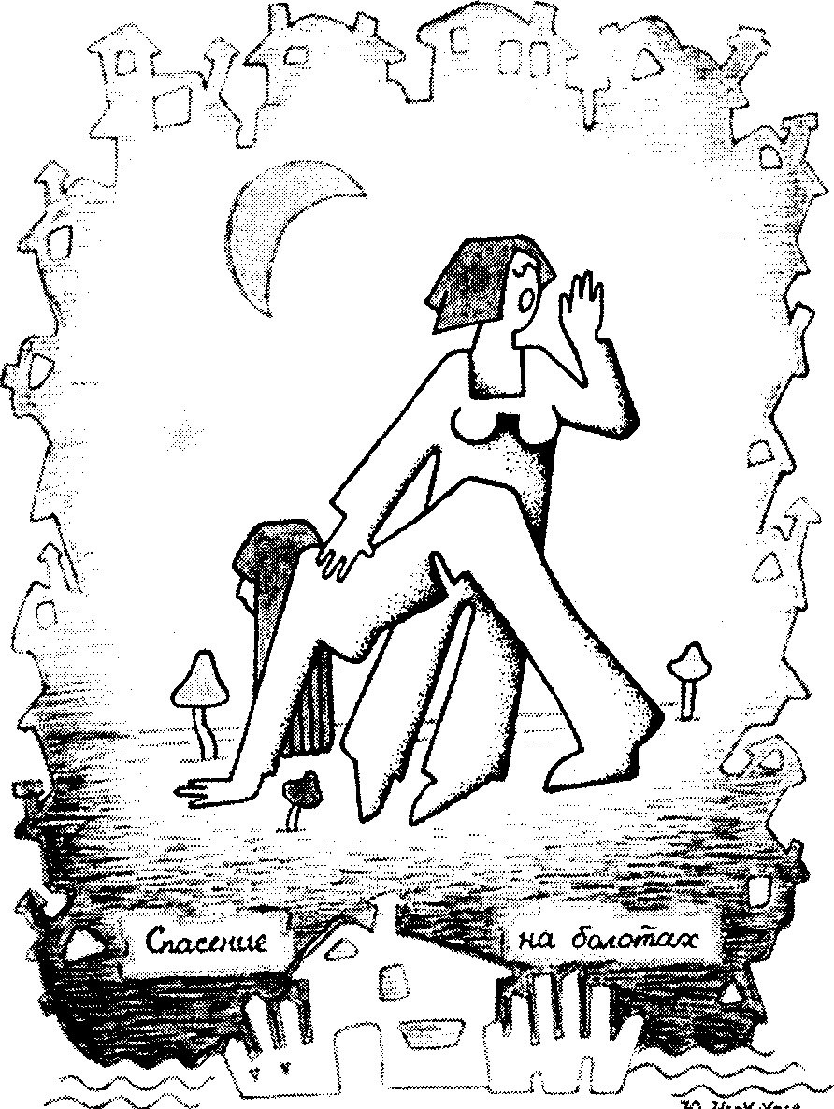Чудеса святого Козолупа. Спасение на болотах.

Модератор сайта kadilo.ru Феликс Неофитов.
Как вы знаете, я опубликовал уже три статьи, в которых выражал молитвенное сомнение в своевременности канонизации людей, хотя и благочестивых, но таких, которые в сознании невоцерковленной общественности стойко ассоциируются с торговлей наркотиками, с грабежами и другими неоднозначными в моральном плане проявлениями. Мои статьи вызвали оживленную дискуссию в религиозной среде. На прошлой неделе я с Божьей помощью выписался из травматологического отделения. Однако хотелось бы подчеркнуть: если Святейший Президиум примет решение о канонизации, то я, как верный сын Президиума, не могу не подчиниться соборному решению, и тогда икона нового святого займет на моем сайте подобающее место в качестве баннера, который будет загружаться автоматически.
То есть при всякой попытке набрать в поисковой системе имя Господа Нашего Иисуса Христа на экране появится Атаман Козолуп.

Архимандрил Экспортной Иерархии отец Махмуд Бакенбардов
Тот факт, что Освященный Президиум наконец собирается прославить Атамана Мученика Терентия Козолупа, разумеется, очень и очень радует. Но акт этот будет весьма запоздалым. Как известно. Экспортная Иерархия прославила всех свежеугодников еще в 1980 году. В те времена Освященный Президиум был всего лишь подголоском Свердловского РК КПСС, а потому весть о прославлении была воспринята им в штыки. Последовали заявления о том, что Экспортная Иерархия сделала это, руководствуясь исключительно политическими соображениями.

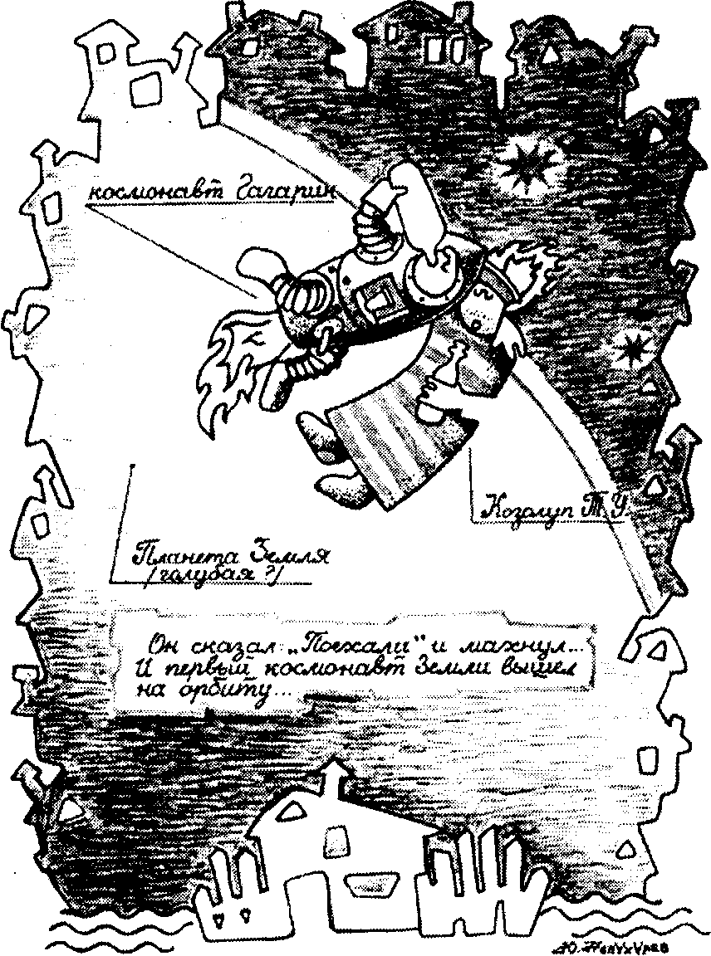Чудеса святого Козолупа. Помазанный Атаман Т.У. Козолуп и космонавт Гагарин.
Есть и еще одно “но”. Когда сегодня речь идет о прославлении Атамана-Мученика, нас смущают некоторые двусмысленности и оговорки. Смысл примерно таков: Атамана можно прославить только за отравление метанолом.
Что же касается предшествующего жития, то оно или хулится, или выносится за скобки. Если же быть честным, то надо признать не только сам акт мученичества, но и по достоинству оценить, что же произошло на Самотеке в 1918г. Значение этого события не только в том, что мученическую смерть принял человек. Это событие масштаба мировой истории. Начиная со времен Нерона,т. е. с 1 века, вплоть до 1918 года, среди ромеев и их потомков самотеченцев существовала Самочинная и ничем не ограниченная власть. Терентий Козолуп стоит последним в ряду таких святых правителей, как Коммод, Гелиогабал и Цезарь Борджиа. Даже на столь светлом фоне была удивительна личная жизнь Атамана. И почти все это в Президиуме умалчивается. Мы
вправе задаться вопросом: по какой причине? А по той, что Освященный Президиум из политических соображений боится сказать об Атамане подлинную правду, ясно и определенно заявить, что Святостью была проникнута не только кончина святого Терентия, но и все, что он совершал при жизни в темных переулках и в чужих квартирах. А нынешнее согласие на канонизацию для Президиума является просто вынужденным компромиссом и хитрым ходом в конкурентной борьбе с нашей Иерархией.

Литературный критик Альфонс Мерзер, оборзеватель газеты “Вымя новостей”.
В том, что атаман Терентий Козолуп будет канонизирован Освященным Президиумом, нет ничего удивительного. Удивления достойно иное – азарт, с которым обсуждается грядущее решение Президиума. Изъяны в нем изыскивали люди, часто крайне далекие от Духовной ограды. Благочестие, добрая семейная жизнь во всех зарегистрированных и незарегистрированных браках, мученическая кончина, мироточащие фотографии и надписи на заборах, стихийно сложившееся почитание не только на Самотеке, но также в Голицыно, Балабанове и в г. Пизе (Италия) – все это, к сожалению, не отменяет других качеств Атамана: приверженности к алкоголю и наркотикам, зоологического антисемитизма, некоторой безответственности в обращении с чужой собственностью. Для человека духовного сопоставление этих фактов – сложная и мучительная проблема. Но обсуждать ее могут (и должны!) только люди, состоящие в соответствующей организации, ищущие Истины в ее членстве. Для остальных в силе пословица: “Не твоя печаль – чужих детей качать”.
Говорят, что нынешняя канонизация – событие политическое. Это правда. Но если бы Президиум принял иное решение, оно тоже было бы политическим. Насильно молиться атаману Козолупу (также как Гришке Распутину, Степану Бандере и Соньке Золотой Ручке) никто заставлять не будет. Каждый верующий христианин сам решает для себя этот наисложнейший нравственный вопрос в соответствии с решением Президиума. А для тех, кто хочет видеть церковь вне политики, не стоит предъявлять ей политические претензии.

Житие свежепрославленного страстоугодника составлено Ильёй Смирновым
Рисунки Юрия Непахарева

Р.S. Редакция уведомляет читателя, что любое сходство “Жития св. Козолупа с жизнеописанием канонизированного императора Николая II является, конечно же, случайным.

